Чтоб не было беды – выполняйте правила пожарной безопасности.
20 февраля в поселке .Муслюмово железнодорожной станции по ул Железнодорожная № 33 в жилом доме произошел пожар. О пожаре сообщение поступило от диспетчера пожарной части 65ПСЧ 8ПСО ОФПС На момент прибытия подразделения ПЧ-220 командир отделения Салахов Р.Р сообщил, что горит жилой дом, огонь вышел наружу и крыща дома полностью охвачена огнем, со слов соседей в горящем доме людей нет – хозяин дома лежит в больнице, а сын находился у родственников.
По предварительным данным, к пожару привело замыкание электропроводки от перегруза сети, при пользовании бытовыми электрообогревателями.
От дома остались только стены, чтоб такого не случилось: в очередной раз напоминаем о необходимости соблюдения мер пожарной безопасности. Это важно особенно сейчас, в таких погодных условиях, когда нередко для дополнительного обогрева помещений используются электронагревательные приборы, что многократно увеличивает нагрузку на электросети. Не оставляйте без присмотра включенные электронагревательные приборы. Категорически запрещается использовать самодельные обогреватели

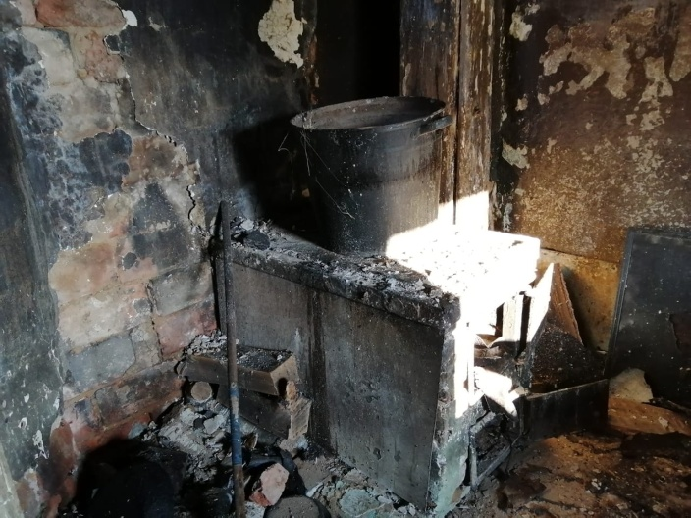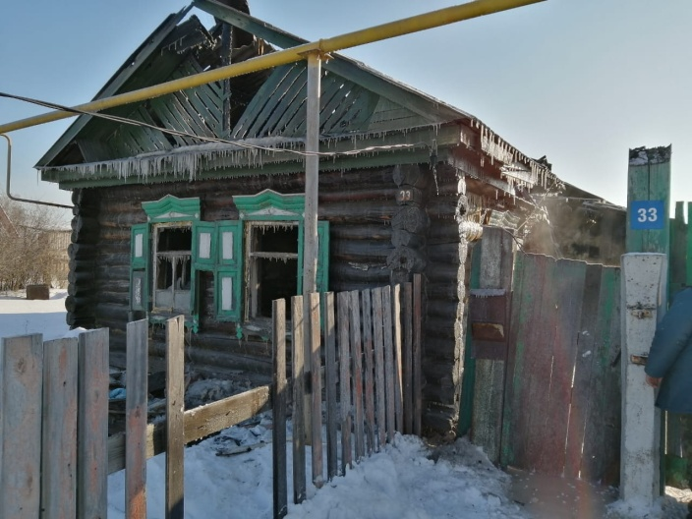
Инструктор ППП ПЧ-220 Нусратуллина С.М.

